|  |  |  |
| --- | --- | --- |
| 南农大  **数据库课程设计报告** | | |
|  | 题 目: | 南京农业大学学生紧急请假系统 |
|  | 姓 名: | 周宽 （组长） |
|  | 学 院: | 信息科学技术学院 |
|  | 专 业: | 计算机科学与技术 |
|  | 班 级: | 计科152 |
|  | 学 号: | 19215218 |
|  | 指导教师: | 黄 芬 职 称: 副教授 |
| 2017年4月10日 | | |

目录

摘要 2

关键词 2

引言 2

1 课题分析 3

1.1课题背景 3

1.2研究目的及意义 3

1.3本文所做的工作 3

2技术路线及开发工具 3

2.2.1开发技术 4

2.2.1开发工具 5

3功能分析与设计 5

3.1需求分析 5

3.1.1用户调研 5

3.1.2初步设计 6

3.2系统设计 6

3.2.1系统流程设计 6

3.2.2系统功能分析 7

3.3概念结构设计 7

3.3.1数据库设计 7

3.3.2E-R图 7

3.4逻辑结构设计及物理设计 9

3.4.1数据库关系表 9

3.4.2后台文件关系： 12

3.5模块划分 13

4实现 13

4.1界面实现 13

4.1.1 登录注册界面 13

4.1.2用户登录后相关界面 15

5系统测试与应用 17

5.1系统测试运行环境 17

5.1.1服务器端运行环境 17

5.1.2客户端（浏览器）运行环境 17

5.2数据库测试与运行 17

5.2.1学生请假模块 17

5.2.2辅导员处理信息模块 18

5.2.3任课教师了解信息模块 20

5.2.4再来看学生界面点击“消息”显示该学生的紧急请假申请状态情况 22

6总结与希望 22

6.1总结 22

6.2 希望 22

参考文献 22

南京农业大学学生紧急请加系统

摘要： 在南京农业大学，学生有时就需要请假，步骤通常都是到学办去开请假条，然后由学办老师批准后获得请假条，再把请假条交到任课教师那里，然而这样流程适用于学生情况不是很紧急的情况，可当学生事情很急例如：受伤，重病等情况需要先到医院，就没时间再去学办开请假条，并转托他人交于任课教师手中，因此这样的流程便不再适合。所以我准备设计一个南京农业大学学生紧急请假系统，其大体框架这样：若学生发生紧急情况需要请假，可以通过该系统进行紧急请假，学办老师通过该系统收到请假要求并根据情况和学生请假原因予以是否批准，若批准，则当次任课教师便可通过该系统了解哪位学生请假了；若不批准，学生必须到学办进行请假。

关键词: 师生；登录注册；紧急请假；数据库；MySQL；PHP

引言：在设计该系统时，我本打算用给每位学生用户标志一个信用等级，用来作为学办辅导员批准请假的一个依据，本来打算：每位学生的初始信用等级都为10，当学生在某段时间内的紧急请假次数超过一定值时，该信用等级就会降低1，当学生被发现虚假紧急请假情况时，此信用等级便会降低3，当信用等级为负数时，学生必须到学办才能进行其请假。而后来经过缜密思考发现这不必要，因为没有很好地规划标准——对于大部分同学来说平常一学期就请假不了几次（例如我），因此不好确定这段时间和这个次数。最后我给学生表添加了一个请假次数算是替代这个信用等级的作用吧！

# 1 课题分析

## 1.1课题背景

## 在南京农业大学，学生有时就需要请假，步骤通常都是到学办去开请假条，然后由学办老师批准后获得请假条，再把请假条交到任课教师那里，然而这样流程适用于学生情况不是很紧急的情况，可当学生事情很急例如：受伤，重病等情况需要先到医院，就没时间再去学办开请假条，并转托他人交于任课教师手中，因此这样的流程便不再适合。所以我准备设计一个南京农业大学学生紧急请假系统，其大体框架这样：若学生发生紧急情况需要请假，可以通过该系统进行紧急请假，学办老师通过该系统收到请假要求并根据情况和学生历史请假情况予以是否批准，若批准，则当次任课教师便可通过该系统了解哪位学生请假了；若不批准，学生必须到学办进行请假。

## 1.2研究目的及意义

对于学生请假，按照以往流程会显得很不方便，而随着计算机技术的发展，人们在出行、购物、联系交流等方面更加便捷，基于此，本课设基于b/s架构，自行开发学生紧急请假系统，在紧急情况下为学生请假提供了方便，节约了学生的时间，同时方便了学办辅导员和任课老师的工作。

## 1.3本文所做的工作

本文数据库系统的相关理论用于实践，在系统开发需求分析的过程中，具体所做的工作有：

1. 在该系统的可行性分析和规划阶段，对于学生请假流程及现状做了简单的分析了解，和实现系统的技术路线。
2. 在该系统的需求分析和总体设计阶段，给出了系统实现的功能模块和基本架构。
3. 在详细设计和具体实施阶段完成了对于学生紧急请假功能模块设计、功能设计、数据库设计，并完成实现了具体的功能。

# 2技术路线及开发工具

2.1技术路线  
2.1.1技术思路  
 系统在着重分析当前学生请假流程的不足的基础之上，分析思考学生如何在紧急情况下请假，并且详细设计了登录注册、学生申请紧急请假、学办辅导员审核学生紧急请假，任课教师查询学生紧急请假名单等主要功能及页面。利用软件工程原理和结构化程序设计思想，基于Broweser/Server软件体系构架，结合关系数据库平台、HTML、CSS、Dreamweaver、PHP等技术，完成实现了整个系统。

2.1.2技术路线图

结束

开始

实现系统功能

设计数据库

分析情况

测试系统

收集情况

设计系统功能

数据导入

系统完善

选用平台

图2-1 技术路线图

**2.2开发技术以及工具**

### 2.2.1开发技术

本系统前端开发技术采用HTML、CSS、JavaScript，后台开发技术采用PHP、MySQL。

HTML（Hypertext Markup Language,超文本标记语言），用于描述和绘制网页上的文字、图像、动画、声音、表格、表格和超链接等内容。HTLM不是一种计算机编程语言，而是一种网页描述标志，通过标记符号来标记要显示的网页中的各个部分。HTML主要有简易性、可扩展性、平台无关性、通用性等特点。

CSS（Cascading Style Sheets，层叠样式表），是一种用来表现HTML或XML等文件样式的计算机语言。CSS能够对网页中的对象的位置排版进行像素级的精确控制，支持几乎所有的字体字号样式，拥有对网页对象和模型样式编辑的能力，并能够进行初步交互设计。CSS在布局、样式控制方面有着巨大的优势，实现了网页内容结构和格式控制相分离，从而使网页更加美观，维护更加容易。

JavaScript是一种基于对象且事件驱动的客户端程序，它被嵌套在HTML网页中。JavaScript程序可以检测网页中的各种事件并作出反应，也可以实现动态改变网页的CSS样式和结构并与页面各种元素交互等操作。

PHP（Hypertext Preprocessor，超文本预处理器），是一种通用开源脚本语言，其语法吸收了C语言、Java和Perl的特点，利于学习，使用广泛，PHP具有非常强大的功能，支持几乎所有流行的数据库以及操作系统,主要适用于Web开发领域。

MySQL是一种关联数据库的管理系统，关联数据库将数据保存在不同的表中，而不是将所有数据放在一个大仓库内，这样就增加了速度并提高了灵活性。MySQL所使用的SQL语言是用于访问数据库的最常用标准化语言。由于其体积小、速度快、总体拥有成本低，尤其是开放源码这一特点，一般中小型网站的开发都选择MySQL作为网站数据库，并且它具有支持跨平台性、运行速度快、开源、功能强大等特点,搭配PHP和Apache可组成良好的开发环境。

本系统采用B/S结构，所谓B/S结构（Browser/Server，浏览器/服务器模式），是Web兴起后的一种网络结构模式，Web浏览器如IE、Mozila FireFox、Chrome等是客户端最主要的应用软件。这种模式统一了客户端，将系统功能实现的核心部分集中到服务器上，简化了系统的开发、维护和使用。在B/S模式中，浏览器以超文本形式向Web服务器提出访问数据库服务器，数据库服务器得到请求后，进行验证并处理，然后将处理后的结果返回给Web服务器，Web端再一次将得到的所有结果进行转化，换成HTML形式，转发给浏览器以页面的形式显示。

所谓数据库，即就是数据存放的地方，需要长期存放在计算机内，有组织、可共享的数据集合。数据库中的数据按照一定的数据模型组织、存储和描述，具有较小的冗余度、较高的数据独立性和易扩展性，可以为不同的用户所共享。

而数据库的内容通过数据库管理系统（Database Management System, DBMS）来管理。数据库管理系统是指数据库系统中对于数据进行管理的软件，它是数据库系统的核心组成部分，用户对数据库的一切操作，比如定义、查询、更新以及各种控制，都是通过数据库管理系统来操作的。

关系数据库是由数据表和表之间的关联组成。其中的数据表通常是一个由列和行组成的二维表，每一个数据表分别说明数据库中某一个特定方面或部分的对象及其属性。数据表中的行通常叫做元祖，它代表众多具有相同属性的对象中的一个；数据库表中的列通常叫做属性，它代表相应数据库表中存储对象的共有属性。

关系数据库由于其建立在严格的数学概念基础之上，概念单一，结构简单、清晰、用户易懂易用，存取路径等物理操作对用户透明等特点，成为当今的最主流数据库技术。

### 2.2.1开发工具

本系统在Windows操作系统上开发，Web服务器采用Apache，数据库服务器采用MySQL5.6.17，用的是WAMP的集成开发环境，并用notepad++编写代码。

WAMP是指在Windows服务器上使用Apache、MySQL和PHP的集成安装环境，可以快速安装配置Web服务器，一般说来，大家都习惯 于将Apache、MySQL、PHP架设在Linux系统下，但是，不可否认的是Windows也有其优点，就是易用，界面友好，软件丰富，操作起来非常方便，因此对新手来说在Windows平台下使用Apache、MySQL、PHP也确实是一个不错的选择。下面我将介绍几款在Windows下可以使用的WAMP集成环境。[1]

Wamp- WampServe集成了Apache、MySQL、PHP、phpmyadmin，支持Apache的mod_rewrite，PHP扩展、Apache模块只需要在菜单“开启/关闭”上点点就搞定，省去了修改配置文件的麻烦。

总的来说，无论从安全性和性能上来讲，LAMP（Linux + Apache + MySQL + PHP）都优于WAMP（Windows + Apache + MySQL + PHP），不过由于Windows具有易用的特点，WAMP也未尝不是初学者的一个不错的选择。  
 Notepad++是 Windows操作系统下的一套文本编辑器(软件版权许可证: GPL)，有完整的中文化接口及支持多国语言编写的功能(UTF8技术)。

Notepad++功能比 Windows 中的 Notepad(记事本)强大，除了可以用来制作一般的纯文字说明文件，也十分适合编写计算机程序代码。Notepad++ 不仅有语法高亮度显示，也有语法折叠功能，并且支持宏以及扩充基本功能的外挂模组。

Notepad++是免费软件，可以免费使用，自带中文，支持众多计算机程序语言: C,C++,Java,pascal,C#,XML,SQL,Ada,HTML,PHP,ASP, AutoIt, 汇编, DOS批处理, Caml, COBOL, Cmake, CSS,D, Diff, ActionScript, Fortran, Gui4Cli, Haskell, INNO, JSP, KIXtart, LISP, Lua, Make处理(Makefile), Matlab, INI文件, MS-DOS Style, NSIS, Normal text, Objective-C, Pascal,Python, Javascript,Verilog,Haskell,InnoSetup,CMake,VHDL,AutoIt,Matlab内置支持多达27种语法高亮度显示(包括各种常见的源代码、脚本，能够很好地支持 .info 文件查看)，还支持自定义语言；可自动检测文件类型，根据关键字显示节点，节点可自由折叠/打开，还可显示缩进引导线，代码显示得很有层次感；可打开双窗口，在分窗口中又可打开多个子窗口，显示比例；提供了一些有用工具，如 邻行互换位置、宏功能，等……可显示选中的文本的字节数 (而不是一般编辑器所显示的字数，这在某些情况下，比如软件本地化很方便)；正则匹配字符串及批量替换；强大的插件机制，扩展了编辑能力，如Zen Coding。

# 3功能分析与设计

## 3.1需求分析

### 3.1.1用户调研

本系统中的用户角色是南京农业大学本科学生、辅导员以及任课教师，为了能够更加清晰的体现本系统在实际解决问题中的的运用，并且使得本系统可以被南农师生最大限度地使用，在实际开发以前我针对了本校学生请假详细流程，辅导员与任课教师相关关资料进行了详细的考擦与收集，以此让系统的功能、环境等都可能的符合实际使用情况。

### 3.1.2初步设计

根据系统的功能需求分析，系统的主要思路设计如下，这也是我们后边设计界面的依据：

1. 学生登录：如果学生没有账号，则点击注册，进入注册界面，注册完成后，

返回登录界面登录，如果忘记密码，则可以点击密码找回。。

1. 学生紧急请假：学生登录后，跳到这个界面，学生便可以进行紧急请假，需 要填写原因等相关信息，同时还有“消息”功能，学生点击消息后跳到消息 界面，该界面会显示学生请假消息——所有请假消息是否批准或者被驳回。
2. 学办辅导员登录：如果辅导员没有账号，则点击注册，进入注册界面，注册

完成后，返回登录界面登录，如果忘记密码，则可以点击密码找回，辅导 员可以对学生的请假申请予以批准或者驳回（驳回可以附加驳回原因）。

1. 任课教师登录：如果任课教师没有账号，则点击注册，进入注册界面，注册

完成后，返回登录界面登录，如果忘记密码，则可以点击密码找回。如果辅 导员批准了某位学生的请假，则当次任课教师便会通过该系统收到相关信息 任课教师通过点击“我已了解该条信息”浏览下一条请假消息。

## 3.2系统设计

### 3.2.1系统流程设计

根据对南京农业大学的实际信息进行分析，将系统流程细化如图3-1：

开始

进行请假

登录

用户存在

注册

密码正确

找回密码

结束

任课教师界面

辅导员界面

学生界面

批准

传达给任课教师

Y

Y

图 3-1 系统流程图

### 3.2.2系统功能分析

紧急请假系统

数据处理及传达

请假信息获取

数据库管理

图3-2系统功能图

本系统主要功能分为三个模块：

（1）请假信息获取：收到学生的情急请假信息。并将数据解析导入数据库。

1. 数据库管理：管理学生、学办辅导员、任课教师信息。
2. 数据处理及传达：将学生请假信息传达给学办辅导员；辅导员对于学生请假信 息的处理结果传达给学生和任课教师。

## 3.3概念结构设计

### 3.3.1数据库设计

1. 学生表（姓名、学号、班级、邮箱、请假次数）；
2. 教师表（姓名、职工号、课程名、邮箱、办公室）
3. 辅导员表（姓名、职工号、办公室、邮箱）；
4. 用户表（用户名、密码、身份）；
5. 请假表（请假序号、请假时间、请假原因、任课教师、课程名、学号、状态、备注）

### 3.3.2E-R图

学生表

学生学号

学生姓名

联系方式

请假次数

3.3.2-1学生表E-R图

教师表

姓名

职工号

课程名

办公室

邮箱

3.3.2-2教师表E-R图

辅导员表

姓名

职工号

办公室

邮箱

3.3.2-3辅导员表E-R图

用户表

用户名

密码

身份

3.3.2-4请假表E-R图

老师注册

请假序号

请假时间

任课教师

课程名

学号

状态

备注

3.3.2-5请假表E-R图

## 3.4逻辑结构设计及物理设计

### 3.4.1数据库关系表

表3-1学生表

|  |  |  |  |  |  |  |
| --- | --- | --- | --- | --- | --- | --- |
| 序号 | 名字 | 数据类型 | 排序规则 | 码 | 默认 | 是否可空 |
| 1 | 姓名 | varchar(40) | utf8_general_ci | 否 | 无 | 否 |
| 2 | 学号 | varchar(40) | utf8_general_ci | PK | 无 | 否 |
| 3 | 班级 | varchar(40) | utf8_general_ci | 否 | 无 | 否 |
| 4 | 邮箱 | varchar(40) | utf8_general_ci | 否 | 无 | 否 |
| 5 | 请假次数 | int(20) | utf8_general_ci | 否 | 0 | 否 |

其创建代码如下：

DROP TABLE IF EXISTS 学生表;

CREATE TABLE 学生表(

姓名 varchar(40) NOT NULL ,

学号 varchar(40) NOT NULL,

班级 varchar(40) NOT NULL,

邮箱 varchar(40) NOT NULL,

请假次数 int(20) default 0 NOT NULL,

PRIMARY KEY (学号),

) ENGINE=InnoDB DEFAULT CHARSET=utf8_general_ci;

表3-2教师表

|  |  |  |  |  |  |  |
| --- | --- | --- | --- | --- | --- | --- |
| 序号 | 名字 | 数据类型 | 排序规则 | 码 | 默认 | 是否可空 |
| 1 | 姓名 | varchar(40) | utf8_general_ci | 否 | 无 | 否 |
| 2 | 职工号 | varchar(40) | utf8_general_ci | PK | 无 | 否 |
| 3 | 课程名 | varchar(40) | utf8_general_ci | 否 | 无 | 否 |
| 4 | 办公室 | varchar(40) | utf8_general_ci | 否 | 无 | 否 |
| 5 | 邮箱 | varchar(40) | utf8_general_ci | 否 | 无 | 否 |

其创建代码如下：

DROP TABLE IF EXISTS 教师表;

CREATE TABLE 学生表 (

姓名 varchar(40) NOT NULL ,

职工号 varchar(40) NOT NULL,

课程名 varchar(40) NOT NULL,

办公室 varchar(40) NOT NULL,

邮箱 varchar(40) NOT NULL,

PRIMARY KEY (职工号),

) ENGINE=InnoDB DEFAULT CHARSET=utf8_general_ci;

表3-3 辅导员表

|  |  |  |  |  |  |  |
| --- | --- | --- | --- | --- | --- | --- |
| 序号 | 名字 | 数据类型 | 排序规则 | 码 | 默认 | 是否可空 |
| 1 | 姓名 | varchar(40) | utf8_general_ci | 否 | 无 | 否 |
| 2 | 职工号 | varchar(40) | utf8_general_ci | PK | 无 | 否 |
| 3 | 办公室 | varchar(40) | utf8_general_ci | 否 | 无 | 否 |
| 4 | 邮箱 | varchar(40) | utf8_general_ci | 否 | 无 | 否 |

其创建代码如下：

DROP TABLE IF EXISTS 教师表;

CREATE TABLE 学生表 (

姓名 varchar(40) NOT NULL ,

职工号 varchar(40) NOT NULL,

办公室 varchar(40) NOT NULL,

邮箱 varchar(40) NOT NULL,

PRIMARY KEY (职工号),

) ENGINE=InnoDB DEFAULT CHARSET=utf8_general_ci;

表3-4 用户表

|  |  |  |  |  |  |  |
| --- | --- | --- | --- | --- | --- | --- |
| 序号 | 名字 | 数据类型 | 排序规则 | 码 | 默认 | 是否可空 |
| 1 | 用户名 | varchar(40) | utf8_general_ci | PK | 无 | 否 |
| 2 | 密码 | varchar(40) | utf8_general_ci | 否 | 无 | 否 |
| 3 | 身份 | varchar(40) | utf8_general_ci | 否 | 无 | 否 |

其创建代码如下：

DROP TABLE IF EXISTS 用户表;

CREATE TABLE 用户表 (

用户名 varchar(40) NOT NULL ,

密码 varchar(40) NOT NULL,

身份 varchar(40) NOT NULL,

PRIMARY KEY (用户名),

) ENGINE=InnoDB DEFAULT CHARSET=utf8_general_ci;

表3-5 请假表

|  |  |  |  |  |  |  |
| --- | --- | --- | --- | --- | --- | --- |
| 序号 | 名字 | 数据类型 | 排序规则 | 码 | 默认 | 是否可空 |
| 1 | 请假序号 | int(60) |  | PK | 无 | 否 |
| 2 | 请假时间 | varchar(40) | utf8_general_ci | 否 | 无 | 否 |
| 3 | 请假原因 | varchar(500) | utf8_general_ci | 否 | 无 | 否 |
| 4 | 任课教师 | varchar(40) | utf8_general_ci | 否 | 无 | 否 |
| 5 | 课程名 | varchar(40) | utf8_general_ci | 否 | 无 | 否 |
| 6 | 学号 | varchar(40) | utf8_general_ci | 否 | 无 | 否 |
| 7 | 状态 | varchar(40) | utf8_general_ci | 否 | 待审核 | 否 |
| 8 | 备注 | varchar(200) | utf8_general_ci | 否 | 暂无 | 否 |

其创建代码如下：

DROP TABLE IF EXISTS 请假表;

CREATE TABLE 请假表 (

请假序号 int(60) NOT NULL ,

请假时间 varchar(40) NOT NULL,

请假原因 varchar(500) NOT NULL,

任课教师 varchar(40) NOT NULL,

课程名 varchar(40) NOT NULL,

学号 varchar(40) NOT NULL,

状态 varchar(40) default 待审核 NOT NULL,

备注 varchar(200) default 暂无 NOT NULL,

PRIMARY KEY (请假序号),

) ENGINE=InnoDB DEFAULT CHARSET=utf8_general_ci;

### 3.4.2后台文件关系：

sxiaoxi.php（学生消息）

Idpd.html（注册身份判断）

qingjia.php（发起请假）

szhuxiao.php（学生注销）

pizhun.php（批准请假）

bohui.php（驳回请假）

fzhuxiao.php（辅导员注销）

liaojie.php（了解请假）

jzhuxiao.php（教师注销）

Index.php（登录注册）

student.php（学生界面）

teacher.php（教师界面）

fudaoyuan.php（辅导员界面）

szhuce.php（学生注册）

fzhuce.php（辅导员注册）

jzhuce.php（教师注册）

shoutai.php（学生注册后台）

fhoutai.php（辅导员注册后台）

jhoutai.php（教师注册后台）

link.php（数据库链接文件）

dian.js（js美化文件）

guifan.html（请假规范）

check.php（登录检查）

Index.php（登录注册）

图3-21前、后台文件关系图

## 3.5模块划分

按照分析图将系统划分为如下几个模块：

1）学生请假模块，自动生成请假序号，把学生紧急请假信息导入数据库；

2）辅导员处理信息模块，把数据库请假表中请加状态“待审核”的请假信息显示给辅导员界面，辅导员批准或驳回请假信息，并修改请假状态；

3）任课教师了解信息模块，显示数据库中请加状态为“已批准”的学生紧急请加信息，任课教师通过点击“我已了解该条信息”，浏览下一条，并修改数据库中该条请加信息的请加状态为“已了解”。

# 4实现

## 4.1界面实现

### 4.1.1 登录注册界面

登录注册界面主要实现登录、注册、找回密码等功能。

1）index.php （登录注册）界面：

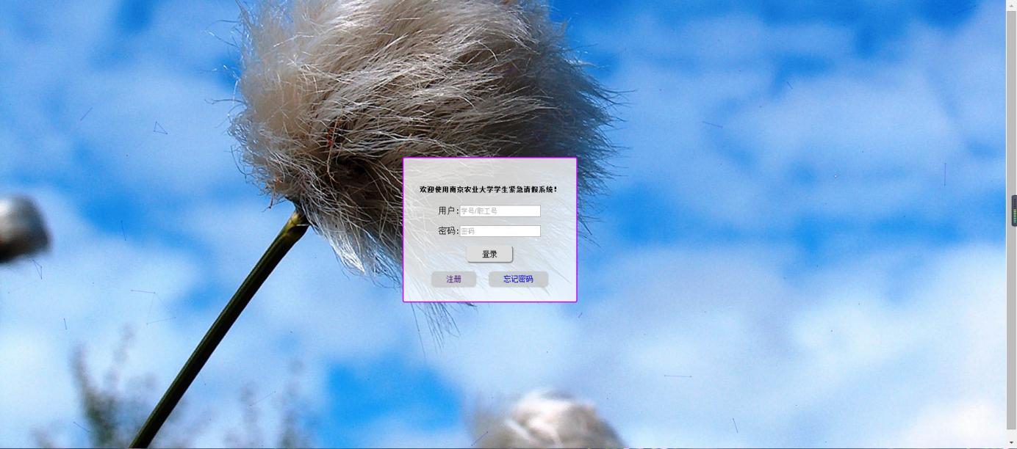

图4-1index.php界面

2）idpd.html（身份判断点击注册后出现）界面：

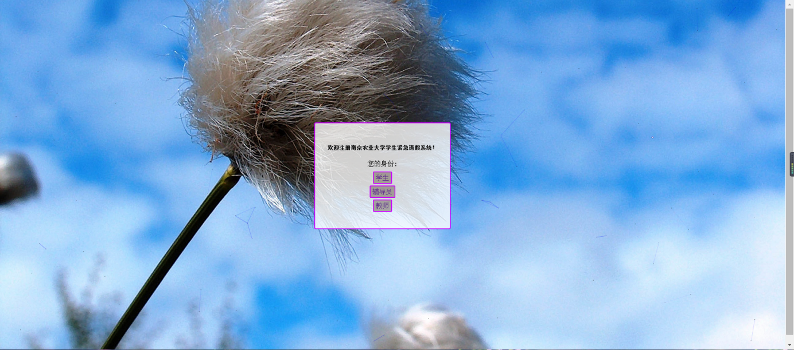

图4-2身份判断界面

1. szhuce.php(学生注册界面点击学生后出现)：

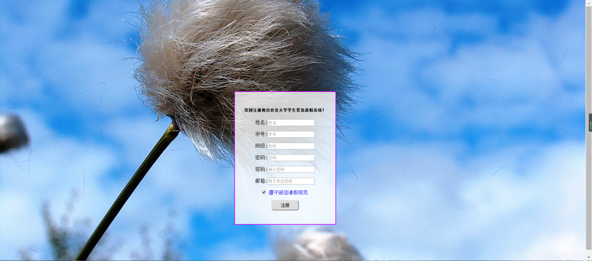

图4-3学生注册界面

1. fzhuce.php(辅导员注册界面点击辅导员后出现)：

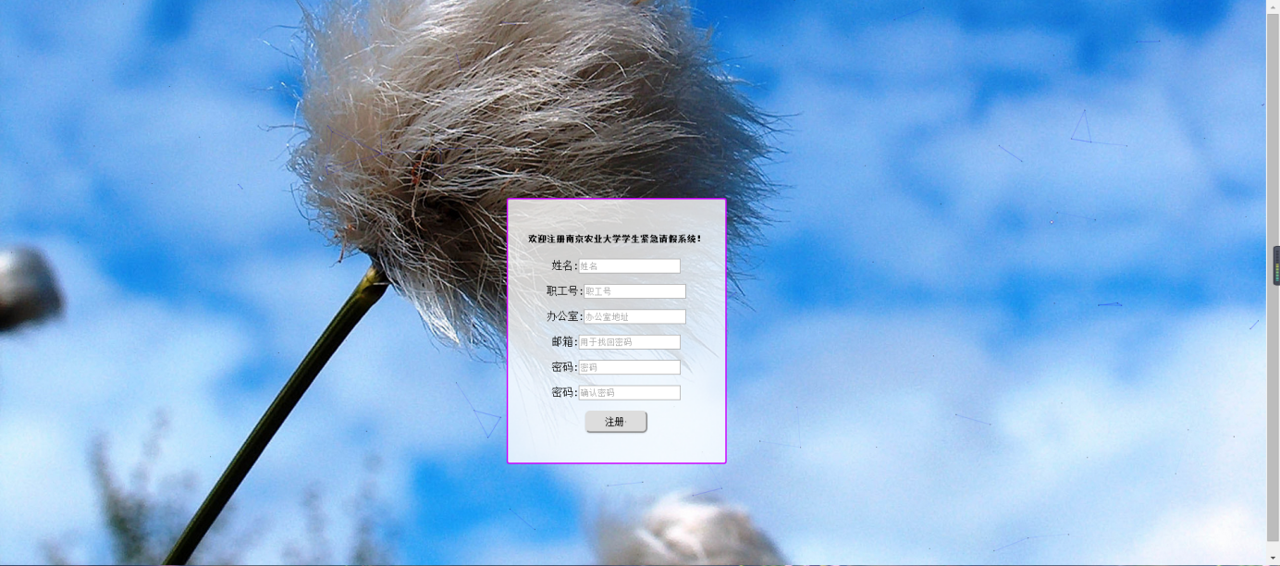

图4-4辅导员注册界面

1. jzhuce.php(任课教师注册界面点击教师后出现)：

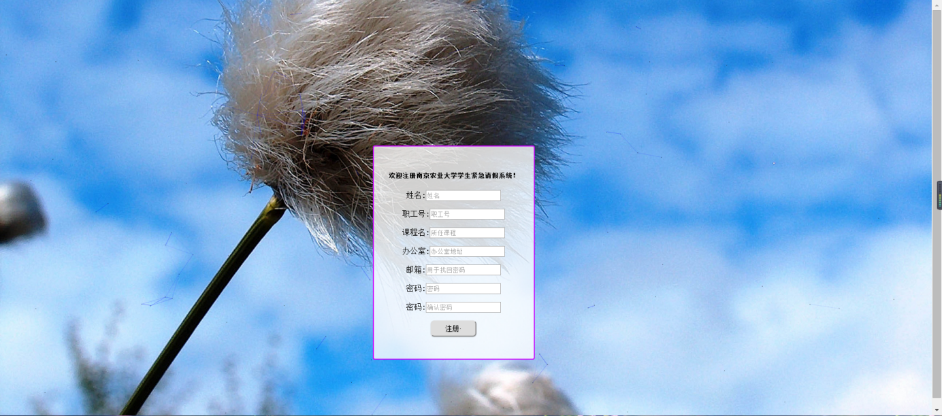

图4-4辅导员注册界面

### 4.1.2用户登录后相关界面

1）student.php(学生登录后界面）：

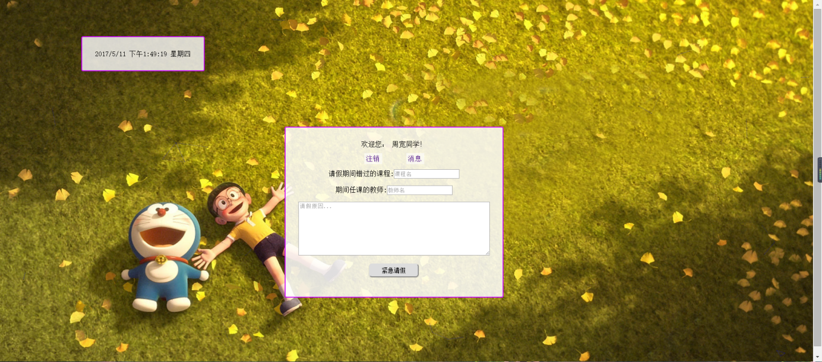

图4-5学生登陆后界面

2）fudaoyuan.php（辅导员登录界面）：

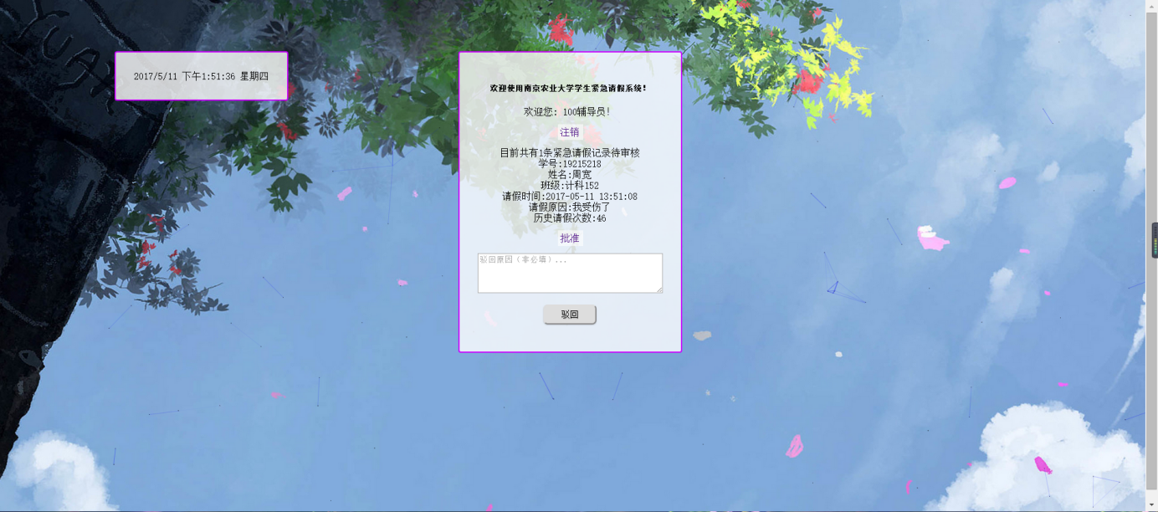

图4-5辅导员登录界后界面

3）teacher.php（任课教师登陆后界面）：

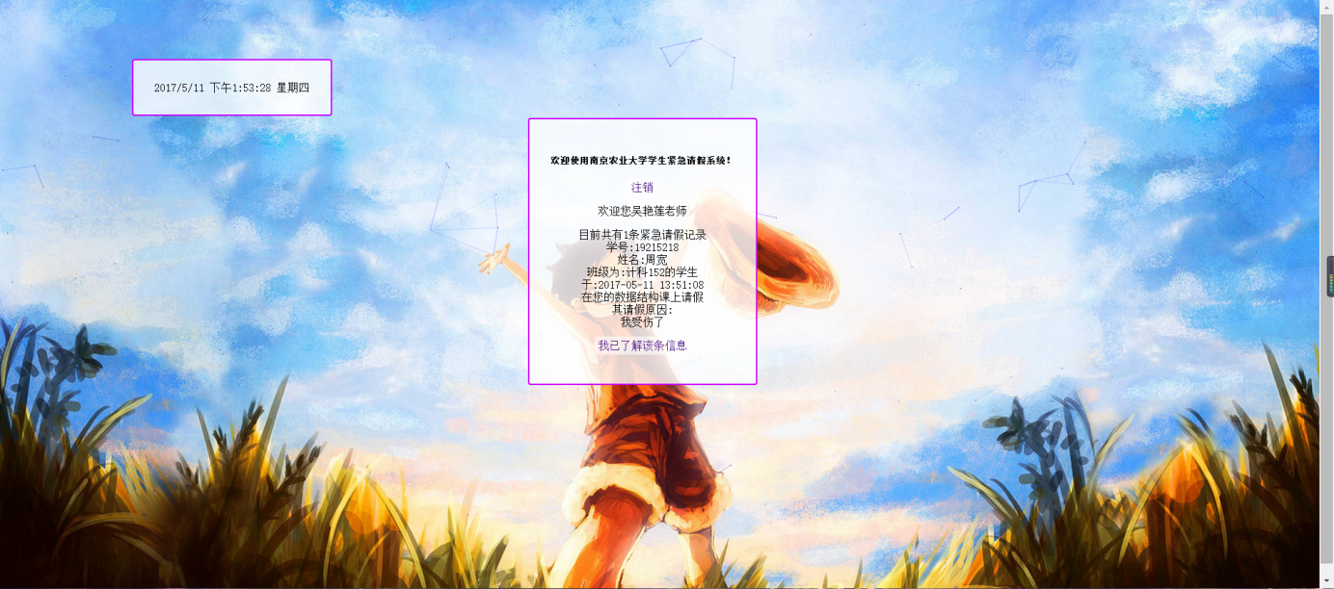

图4-6任课教师界面

3）sxiaoxi.php(学生消息界面)：

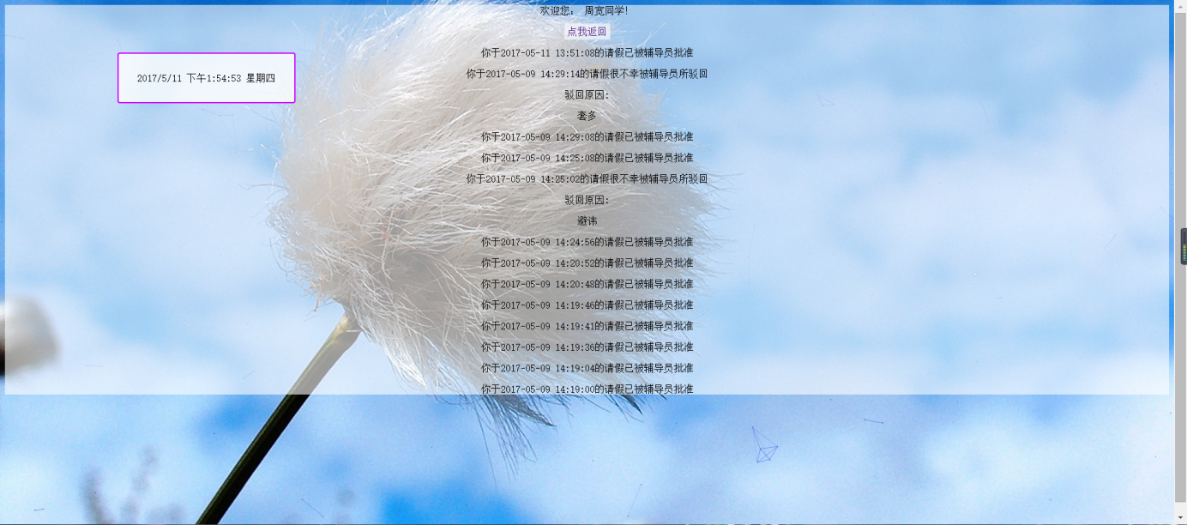

图4-7学生消息界面

# 5系统测试与应用

## 5.1系统测试运行环境

系统运行环境有服务器端、因特网、客户端即浏览器构成。

### 5.1.1服务器端运行环境

服务器端应由Web服务器、应用程序服务器、数据库服务器等组成。

服务器运行环境基本要求：操作系统为Windows7、windows8、windows10，数据库服务器为MySQL，

### 5.1.2客户端（浏览器）运行环境

系统能够用于访问各类Internet的计算机，只要计算机能够支持TCP/IP协议，操作系统为Windows 8.1，浏览器为IE 11、Firefox、Chrome、360等都可以。

## 5.2数据库测试与运行

### 5.2.1学生请假模块

运行前我清空了请假表以前的测试数据，以作为更好的测试。

学生通过index.php登录该系统

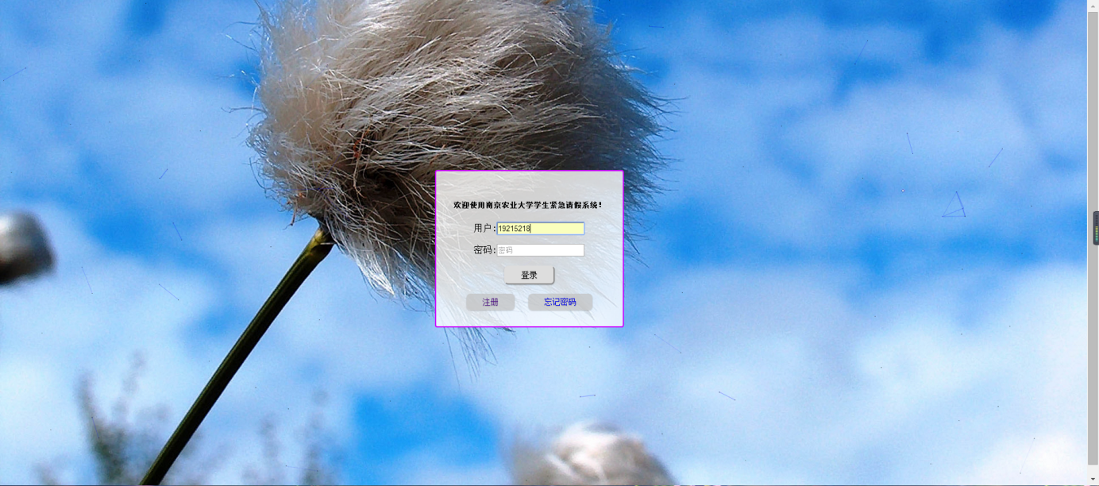

图5-1学生开始紧急请假1

请假1：

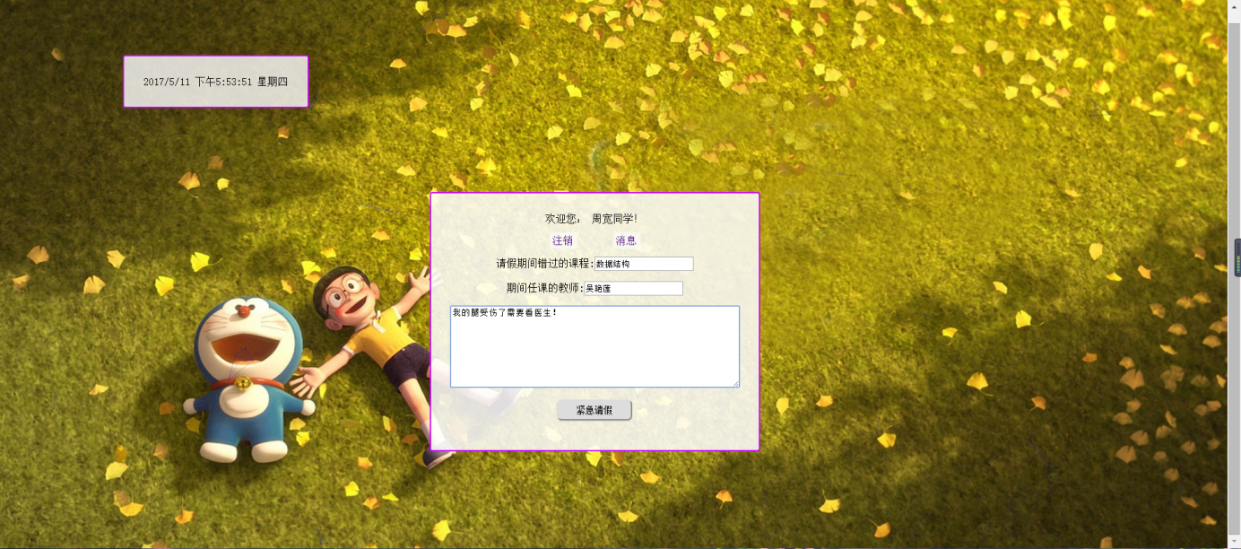

图5-2学生开始紧急请假1

请假2：

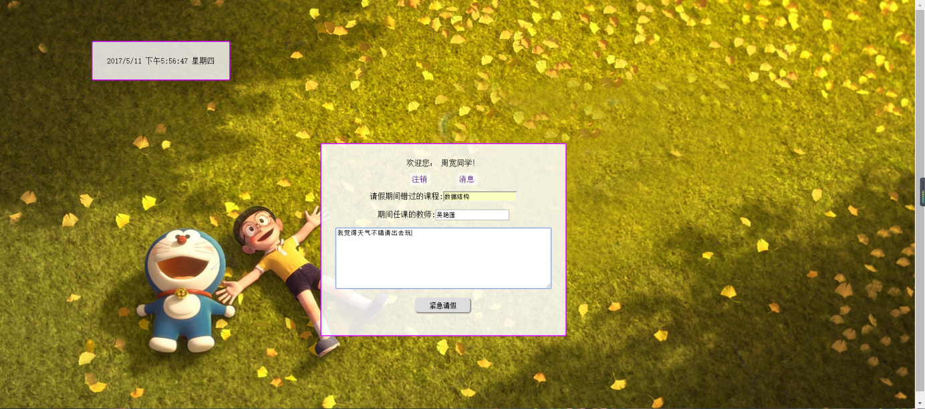

图5-3学生开始紧急请假2

### 5.2.2辅导员处理信息模块

辅导员通过index.php登录该系统

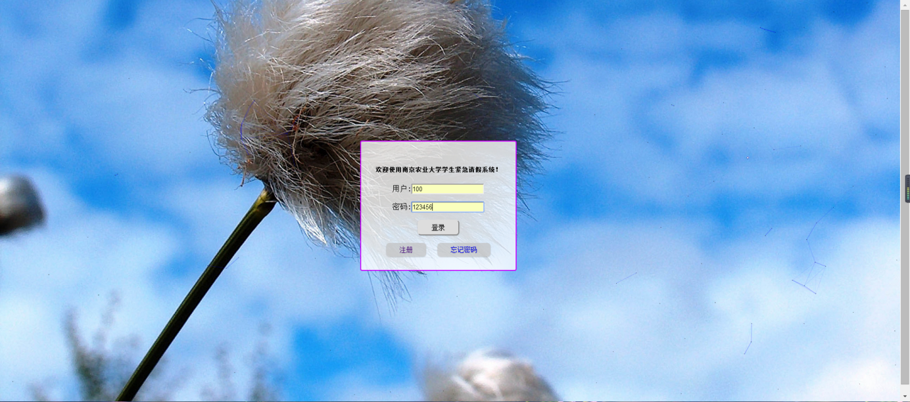

图5-4辅导员登录

可以看到显示有2条请假消息，按下“批准”，即可浏览下一条请假消息；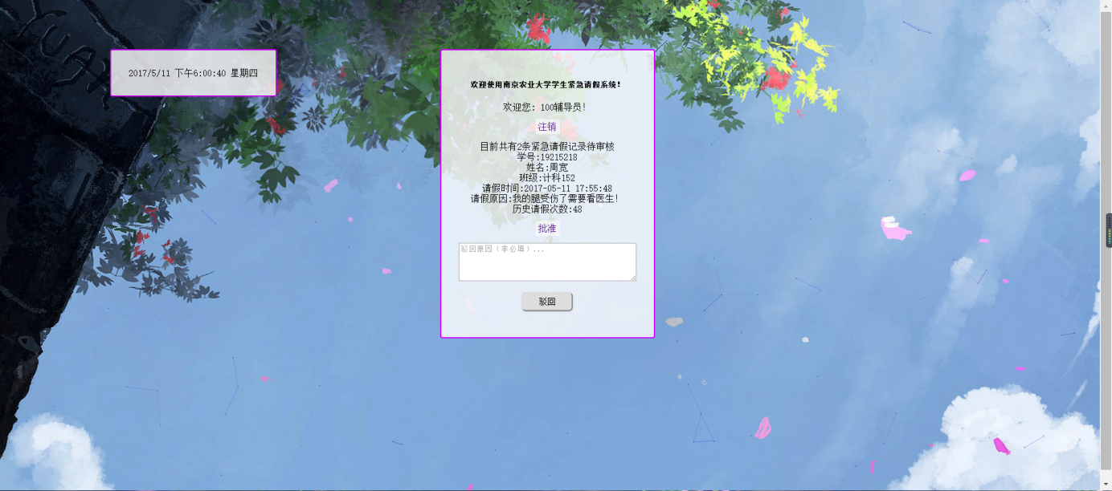

图5-5辅导员登录界面

“批准后”显示学生的最后一条请假消息；由于其原因不符合请假标准，所以驳回，先在驳回原因内填写“你的原因太儿戏，不答应！”，然后点击驳回

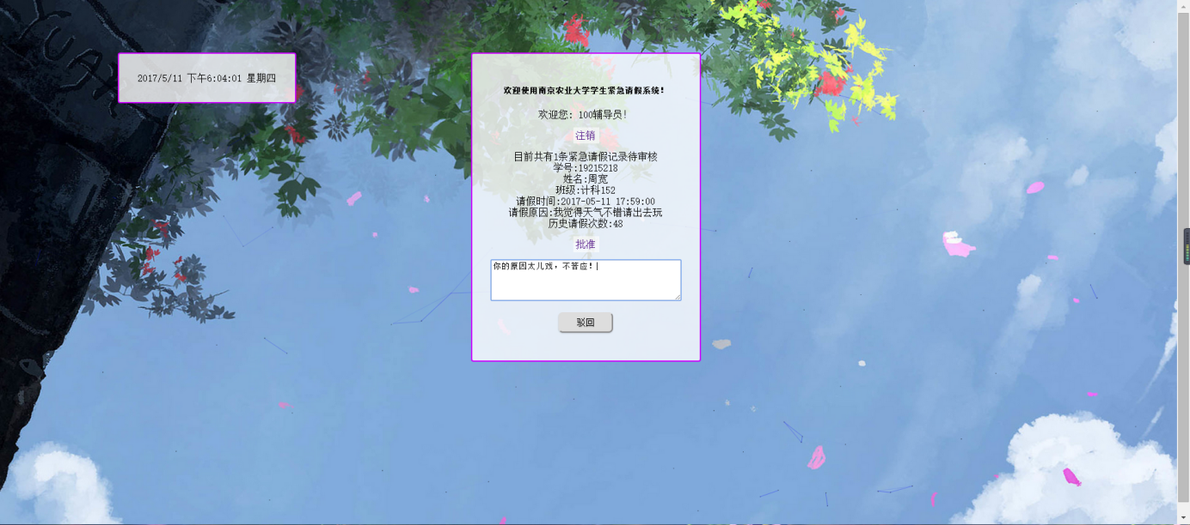

图5-6辅导员登录后执行驳回

驳回后显示”目前目前暂无紧急请假学生!”

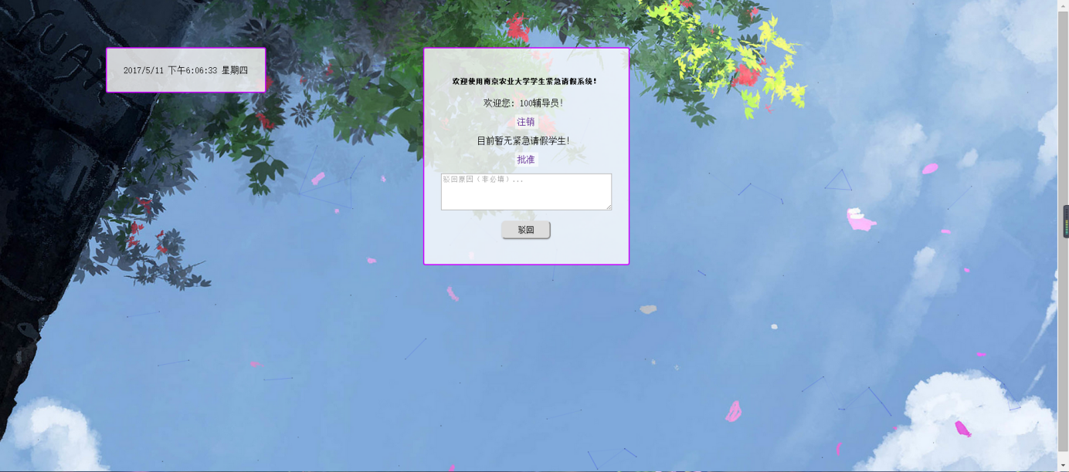

图5-7目前暂无紧急请假学生！

### 5.2.3任课教师了解信息模块

任课教师通过“index.php”登入系统

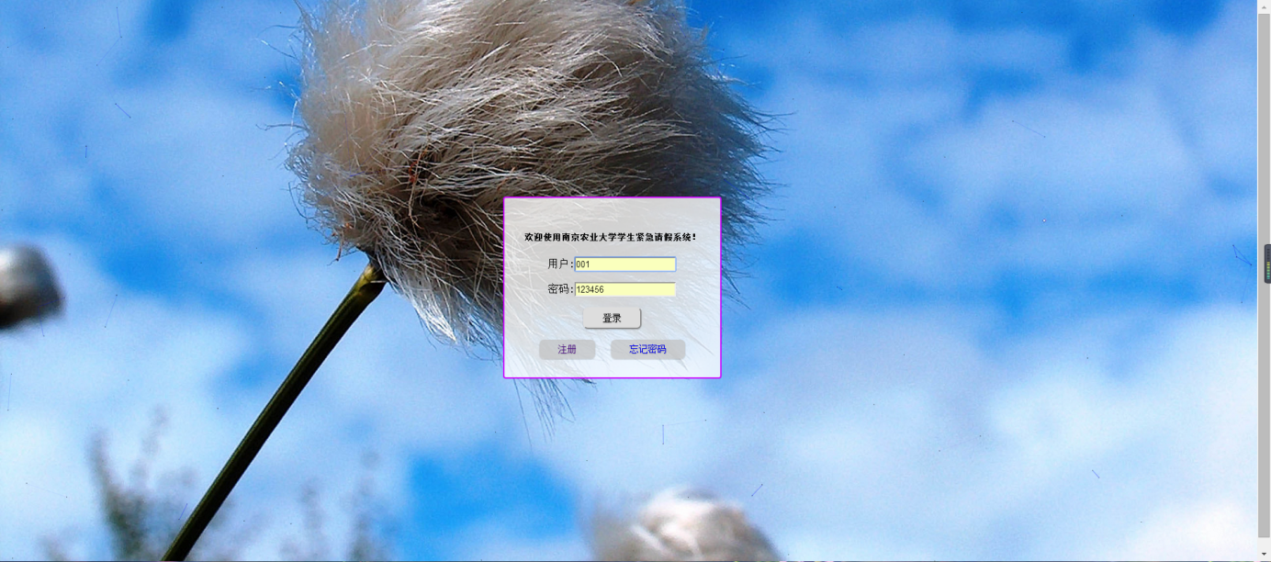

图5-8任课教师登录

任课教师（吴艳莲）登入系统后看到有一条已被辅导员批准的学生紧急请加信息。

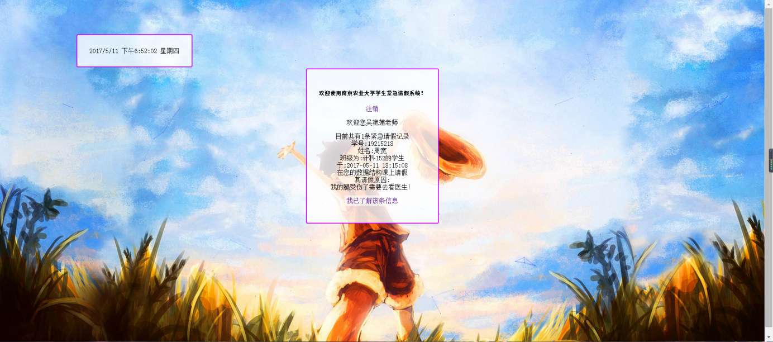

图5-9任课教师界面

任课教师点击“我已了解该条信息”后，显示“目前暂无紧急请假学生”

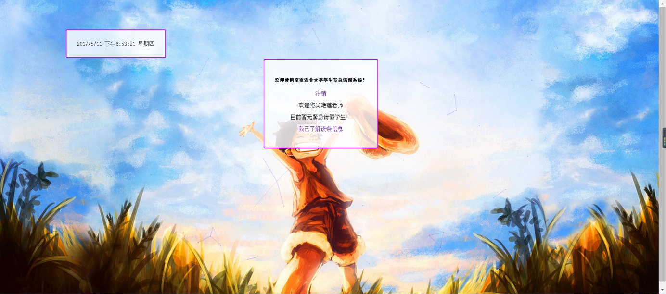

图5-10任课教师了解界面

### 5.2.4再来看学生界面点击“消息”显示该学生的紧急请假申请状态情况

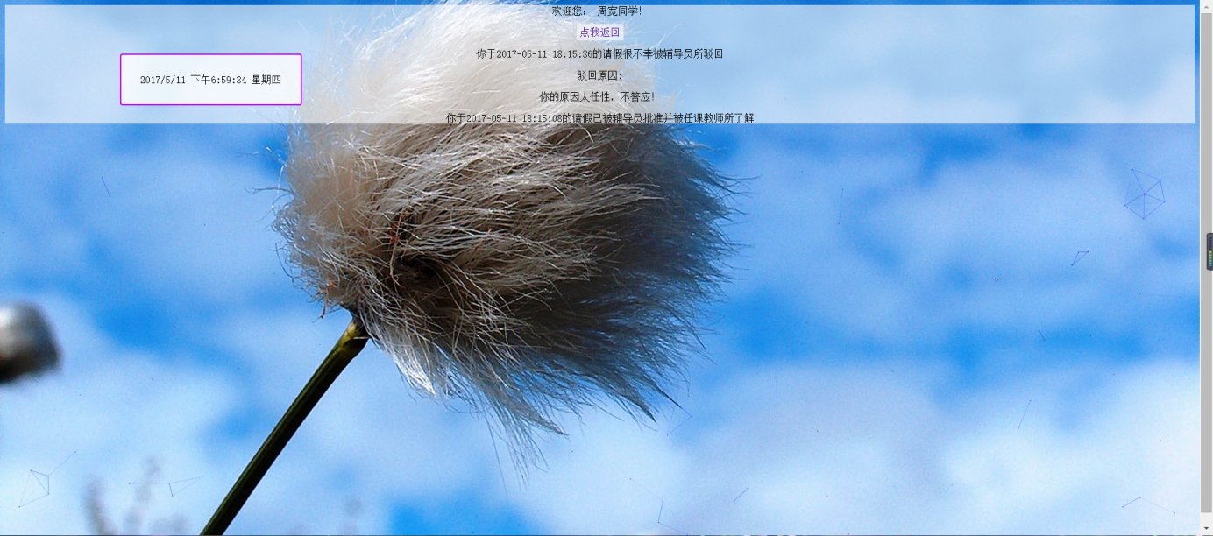

图5-11学生消息界面

可以看到第一条是最近的一次请假记录，很不幸被驳回，并附上了驳回原因；下面那一条显示“你你于2017-05-11 18:15:08的请假已被辅导员批准并被任课教师所了解”。

由此，该系统被成功测试，没有漏洞bug！

# 6总结与希望

## 6.1总结

南京农业大学学生紧急请假系统主要要实现了如下核心功能：

1.学生、辅导员、任课教师注册以及登录。

2.学生填写相关信息进行紧急请假，并能够查看请假是否被批准及被任课教师所知道。

3.辅导员对学生紧急请假进行批准或予以驳回，若驳回可以填写驳回原因。

4.任课教师通过该系统收到已受到辅导员批准的相关请假消息。

## 6.2 希望

本系统面向外南京农业大学所有本科师生，希望能够借此系统更好的方便同学的请假，使咱们的校园生活更加便利！

# 参考文献

[1] <http://www.runoob.com/php/php-install.html>

[2] http://www.w3school.com.cn/php/php_mysql_create.asp

[3]刘欢《HTML5基础知识核心技术与前沿案例》

[4] 陈军红，王瑞敬《PHP编程冲基础到应用》

[5] 王珊、萨师煊《数据库系统概论》（第五版）

[6] http://www.phpfensi.com/example/20140116/1376.html